**ПСИХОЛОГО-ПЕДАГОГИЧЕСКАЯ МОДЕЛЬ ОЦЕНКИ ПРОФЕССИОНАЛЬНЫХ КАЧЕСТВ ТРЕНЕРА В ПОДРОСТКОВОМ СПОРТЕ: СТРУКТУРА И РЕАЛИЗАЦИЯ**

**Акрамова Алия Смагуловна**

**к.п.н., доцент**

**Майлебаева Индира Сейлхановна**

**Магистрант 2 курса по специальности**

**«7М01101 Педагогика и психология»,**

**Кафедра педагогики и образовательного менеджмента,**

**КазНУ имени аль-Фараби**

**Аннотация**

Мақалада көркем гимнастика саласында жасөспірімдермен жұмыс жасайтын жаттықтырушының кәсіби сапаларын диагностикалаудың психологиялық-педагогикалық моделі берілген. Модель функционалдық-мақсатты, мазмұндық, процедуралық және бақылау-бағалау блоктарын қамтиды, олардың әрқайсысы жаттықтырушы мен студенттер арасындағы өзара әрекеттестіктің белгілі бір аспектілерін сипаттайды. Эмпирикалық зерттеу педагогикалық стильді диагностикалау әдістеріне (Р.В.Овчарова сауалнамасы) және жасөспірімдердегі бәсекелестік қобалжу деңгейіне (Р.Мартенс сынағы) негізделген. Зерттеу нәтижелері жасөспірімдердің эмоционалдық жағдайын қалыптастырудағы педагогикалық стильдің маңыздылығын растайды және ұсынылған үлгіні спорттық жаттығулар тәжірибесіне одан әрі енгізуге негіз болады.

**Негізгі сөздер:** жаттықтырушының кәсіби қасиеттері, оқыту стилі, жасөспірімдер спорты, алаңдаушылық, көркем гимнастика, диагностика

**Аннотация**

В статье представлена психолого-педагогическая модель диагностики профессиональных качеств тренера, работающего с подростками в сфере художественной гимнастики. Модель включает функционально-целевой, содержательный, процессуальный и контрольно-оценочный блоки, каждый из которых описывает определённые аспекты взаимодействия тренера с воспитанниками. Основой эмпирического исследования стали методы диагностики педагогического стиля (опросник Овчаровой Р.В.) и уровня соревновательной тревожности у подростков (тест Р. Мартенса). Результаты исследования подтверждают значимость педагогического стиля в формировании эмоционального состояния подростков и служат основанием для дальнейшего внедрения предложенной модели в практику спортивной подготовки.

**Ключевые слова:** профессиональные качества тренера, педагогический стиль, подростковый спорт, тревожность, художественная гимнастика, диагностика

**Abstract**

The article presents a psychological and pedagogical model for diagnosing the professional qualities of a coach working with adolescents in rhythmic gymnastics. The model includes goal-functional, content, procedural, and evaluation blocks, each reflecting specific aspects of coach-athlete interaction. The empirical basis of the study includes methods for diagnosing pedagogical style (Ovcharova's questionnaire) and competitive anxiety levels in adolescents (adapted R. Martens test). The results confirm the importance of pedagogical style in shaping adolescents’ emotional state and support the further implementation of the proposed model in sports training practice.

**Keywords:** professional qualities of a coach, pedagogical style, adolescent sport, anxiety, rhythmic gymnastics, diagnostics

**Введение**

Современные условия развития подросткового спорта требуют от тренера не только профессиональной квалификации, но и глубокого понимания возрастной психологии, эмоциональной устойчивости воспитанников и стиля педагогического взаимодействия. Отношения между тренером и подростком играют решающую роль в формировании мотивации, уверенности и психологической устойчивости юных спортсменов. В этой связи особенно актуальной становится задача диагностики профессиональных качеств тренера с учётом его влияния на эмоциональное состояние детей, находящихся на этапе активного личностного становления.

**Методология**

Модель психолого-педагогической диагностики включает четыре взаимосвязанных блока:

**Функционально-целевой блок** направлен на постановку целей и задач диагностики, которые включают определение педагогического стиля, анализ уровня тревожности подростков, выявление взаимосвязей и формулирование практических рекомендаций для повышения эффективности педагогического взаимодействия.

**Содержательный блок** включает компоненты профессиональных качеств тренера, подлежащие диагностике: тип педагогического стиля (авторитарный, демократический, либеральный), личностно-коммуникативные характеристики (эмпатия, педагогическая рефлексия, поддержка), стиль мотивации, формы обратной связи, а также эмоциональное состояние подростков, выраженное через уровень соревновательной тревожности.

**Процессуальный блок** описывает этапы реализации модели: подготовительный (анализ группы и согласование условий), диагностический (применение методик), аналитико-сравнительный (сопоставление данных) и рекомендательный (разработка стратегий коррекции и поддержки). Применялись следующие методы: опросник по определению педагогического стиля (Овчарова Р.В.), тест тревожности (адаптация метода Р. Мартенса), наблюдение, интервью и экспертная оценка.

**Контрольно-оценочный блок** включает систематизацию и анализ результатов. Критериями служат: тип педагогического стиля, уровень тревожности подростков (низкий, средний, высокий), эмоциональная вовлечённость в процесс, качество педагогического взаимодействия. На основании этих данных оценивается уровень профессиональной компетентности тренера.

**Результаты и обсуждение**

Результаты диагностики позволили установить устойчивую зависимость между педагогическим стилем тренера и уровнем соревновательной тревожности у подростков, занимающихся художественной гимнастикой. Проведённое эмпирическое исследование подтвердило, что демократический, эмоционально-поддерживающий стиль способствует снижению тревожности и формированию позитивного эмоционального климата в группе. Авторитарный стиль, напротив, статистически достоверно коррелировал с выраженными тревожными реакциями и сниженной эмоциональной устойчивостью воспитанниц.

В исследовании приняли участие 5 тренеров и их воспитанницы — юные гимнастки в возрасте 9–13 лет. Диагностика педагогического стиля осуществлялась с помощью опросника Р.В. Овчаровой, а уровень тревожности определялся с применением адаптированной версии теста Р. Мартенса. Установлено, что 4 из 5 тренеров демонстрировали признаки авторитарного подхода, тогда как лишь один из них проявлял черты демократичного и поддерживающего взаимодействия. Это распределение отразилось в результатах тестирования спортсменок: в группах с преобладанием авторитарного стиля чаще встречался высокий уровень соревновательной тревожности, тогда как воспитанницы тренера с более гибким, эмпатичным стилем показывали устойчиво низкие показатели тревожности и проявляли более стабильное эмоциональное состояние.

Анализ также показал значимость не только общего педагогического стиля, но и индивидуальных коммуникативных качеств тренера — таких как эмпатия, умение воспринимать эмоциональное состояние воспитанников и создавать поддерживающую атмосферу. Эти характеристики оказывали влияние на субъективное восприятие тренера и эффективность взаимодействия внутри группы. Полученные данные легли в основу практических рекомендаций, направленных на оптимизацию педагогического процесса и повышение психологической безопасности в детско-юношеском спорте.

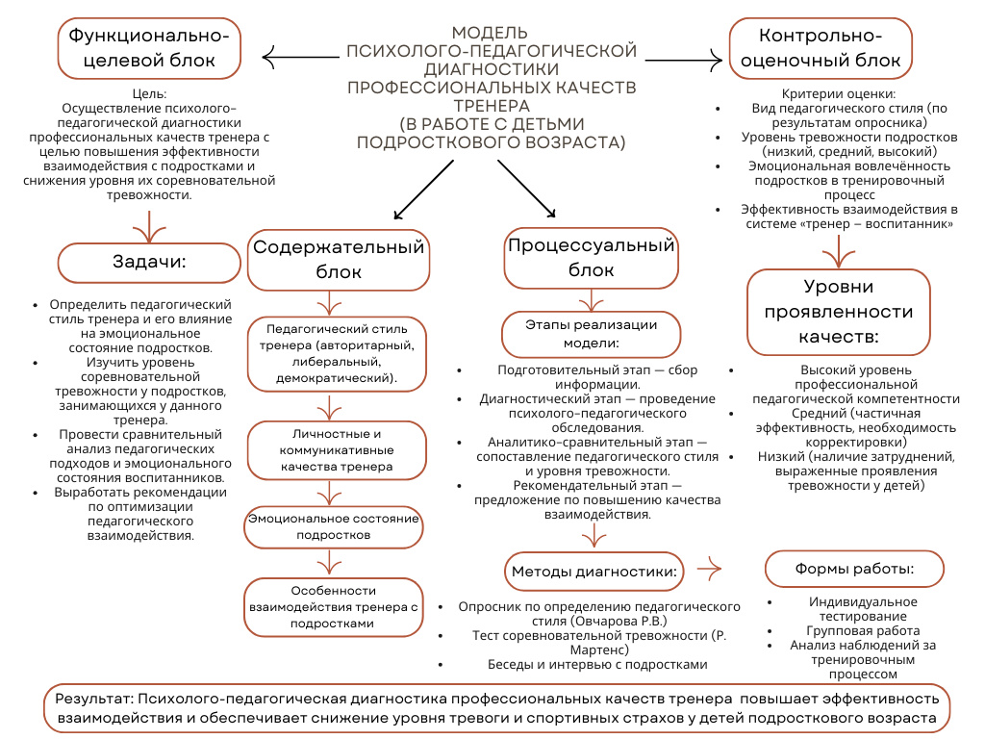

**Заключение**

Предложенная модель психолого-педагогической диагностики профессиональных качеств тренера представляет собой универсальный и практико-ориентированный инструмент для оценки и повышения качества взаимодействия в спортивной среде. Её применение способствует созданию благоприятного психологического климата в тренировочной группе, снижению уровня тревожности и повышению мотивации подростков. Модель может быть адаптирована под различные виды спорта и возрастные категории, а также использоваться в образовательной и методической деятельности педагогов и тренеров.

Список литературы

1. Мартенс Р. Спорт и личностные различия: тревожность и мотивация / пер. с англ. — М.: Олимп, 2020.

2. Овчарова Р.В. Практическая психология образования: диагностика, методы, технологии. — М.: Академия, 2021.

3. Рогов Е.И. Личность тренера: психолого-педагогический анализ. — М.: Сфера, 2019.

4. Хухлаева О.В., Сергеев И.В. Психология подростка. — М.: Юрайт, 2023.

5. Министерство просвещения РК. Государственная программа развития образования и науки Республики Казахстан на 2020–2025 гг. — Нур-Султан, 2020.

6. Баева И.А. Психологическая безопасность образовательной среды и социальная адаптация детей. — СПб.: Речь, 2018.